Начало современного урока.
Аристотель говорил: «Познание начинается с удивления». В педагогических вузах нас учили, что структура урока должна строго выдерживаться. Но современные дети - удивительные дети, поэтому задача учителя делать каждый урок необычным, запоминающимся, удивительным, не похожим на предыдущий.
«Театр начинается с вешалки», а урок начинается с «организационного момента». Это не просто ритуал - это настрой учащихся на урок, установка взаимосвязи « учитель - ученик». Организационный момент требует от учителя творческого подхода, вариации различных приёмов, поиска своеобразных форм, отвечающих содержанию урока, собственного стиля педагогической деятельности. Здесь найдется место шутке или комплименту, загадке или цитате.
Итак, первые минуты урока прошли, учащиеся настроены на урок и учитель должен проложить мостик между прошлым уроком и настоящим, актуализировать знания, подвести к теме урока, определить цели и задачи на этот.
Я хочу рассказать о некоторых приемах начала урока.
Прием №1 Конэрс ( углы) – это одна из форм сингапурской методики командной работы, в которой ученики распределяются по разным углам в зависимости от выбранного ими варианта ответа. В качестве примера рассмотрим урок в 7 классе «Компьютер и здоровье». На каждом углу ( это могут быть столы сдвинутые для дальнейшей совместной работы) находится надпись «зрение», «осанка», «нервная система», «обмен веществ». Учитель просит выбрать тот угол ( стол) где находится наиболее важный орган для человека. Учащиеся могут 1-2 минуты подумать или интуитивно выбирают тот или иной «угол». Далее учитель просит обосновать свой выбор. И вот уже началась работа в команде - группе, ребята спорят, обсуждают. Учитель просит ответить на вопрос: « как вы считаете, может ли компьютер оказывать пагубное влияние на данный орган?», и просит сделать вывод о теме урока, целях и задачах на это занятие.
Прием №2 Тик- Тэк-Тоу. Методика, используемая для развития критического и креативного мышления, в которой участники составляют предложения, используя три слова. Данную методику я предлагаю рассмотреть на уроке по теме « Программирование циклических алгоритмов на языке Паскаль» на этапе актуализации знаний. Ученики получают карточки со словами (этапы программы, элементы алгоритмических структур, основные операторы языка программирования, типы данных) и должны соотнести соответствующие карточки по три в ряд.
Прием №3 « Интеллектуальная игра» Дети всех возрастов любят играть. Сейчас на телевидение много проектов интеллектуальных игр : «Слабое звено», «кто хочет стать миллионером», «Поле чудес», «Своя игра». Каждый ребенок хотел бы попробовать себя в качестве игрока. Я часто использую фрагменты этих игр на разных этапах урока. Такая методика позволяет вызвать интерес у учащихся, мотивировать их к получению новых знаний, связать знания полученные на уроках информатики с другими предметами.
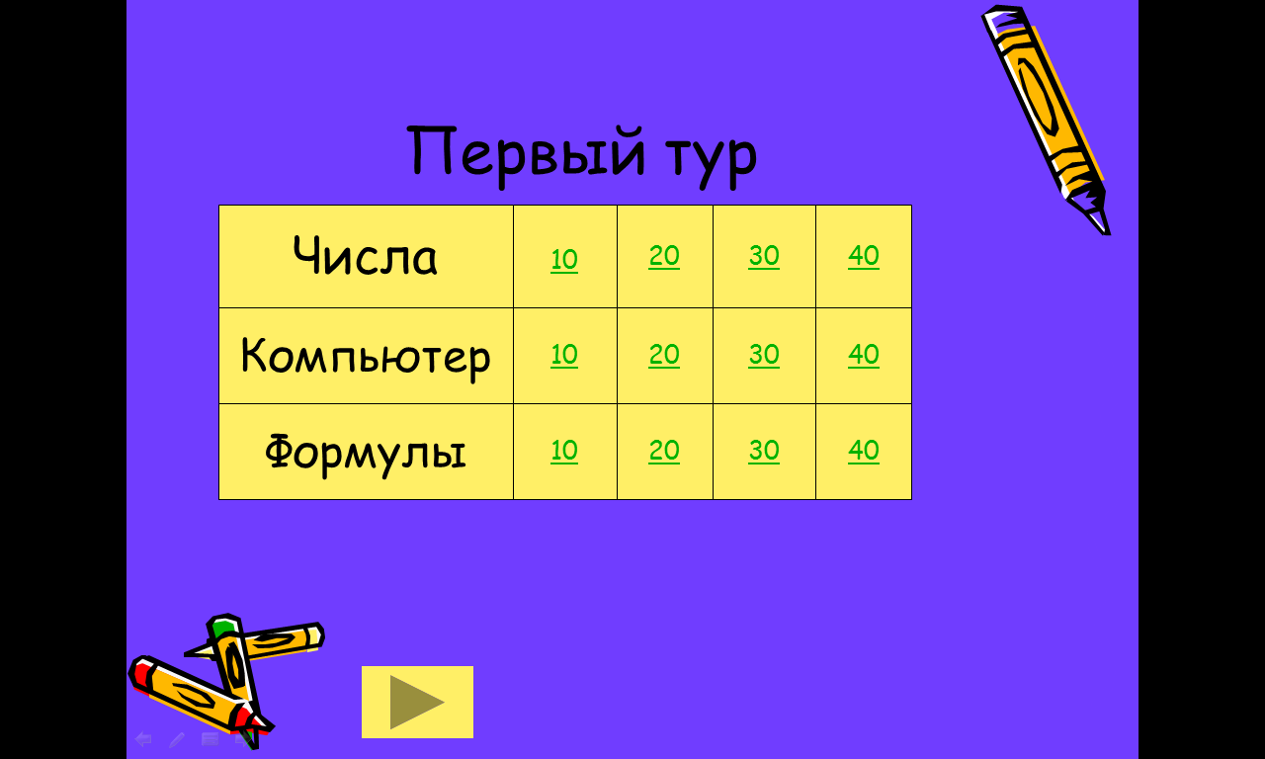
Прием №4 « Ребусы, загадки, кроссворды»
1. Он решает все проблемы
И содержит микросхемы.
Для компьютера – как бог,
Лучший друг – ...системный блок
2. 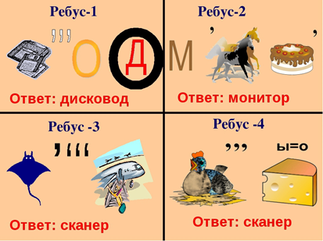
Данные ребусы и загадки могут быть полезными при изучении темы
«Состав компьютера».
3. «Один мальчик так написал о себе: «У меня 24 пальца, на каждой руке по 5, а на ногах 12». Как это могло быть?», «У меня 100 братьев. Младшему 1000 лет, а старшему 1111 лет. Старший учится в 1001 классе. Может ли такое быть? Сколько лет младшему брату? Старшему брату? В каком классе учится старший брат?» Занимательные задачи, которые помогут актуализировать знания по теме « Системы счисления».
Начало урока - один из важнейших его моментов. Каждый учитель стремится к быстрому включению детей в работу. Его неправильная организация (недооценивание, затягивание) как правило, приводит к появлению методических недочетов в организации основной части урока.

